Фототаблица
к акту проверки
от 01.07.2024г.

- ул. Спортивная д. 9
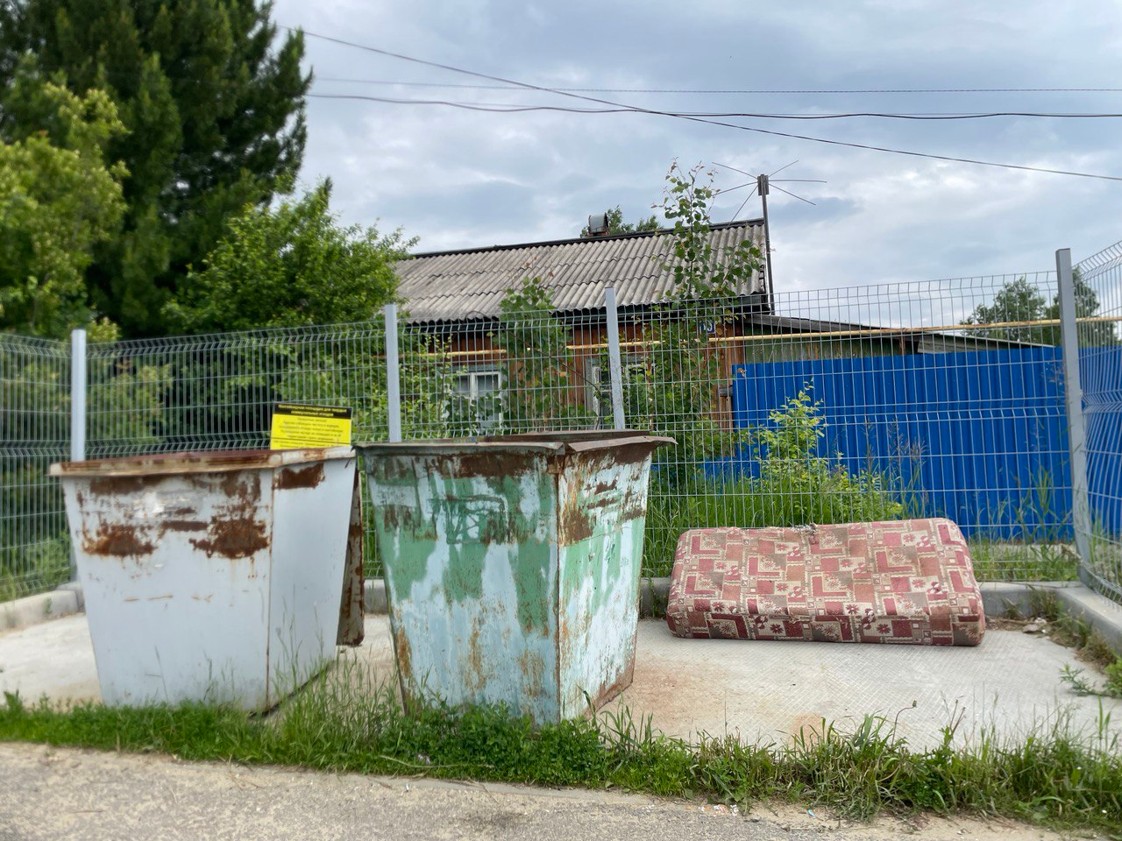
- ул. Первомайская д.12
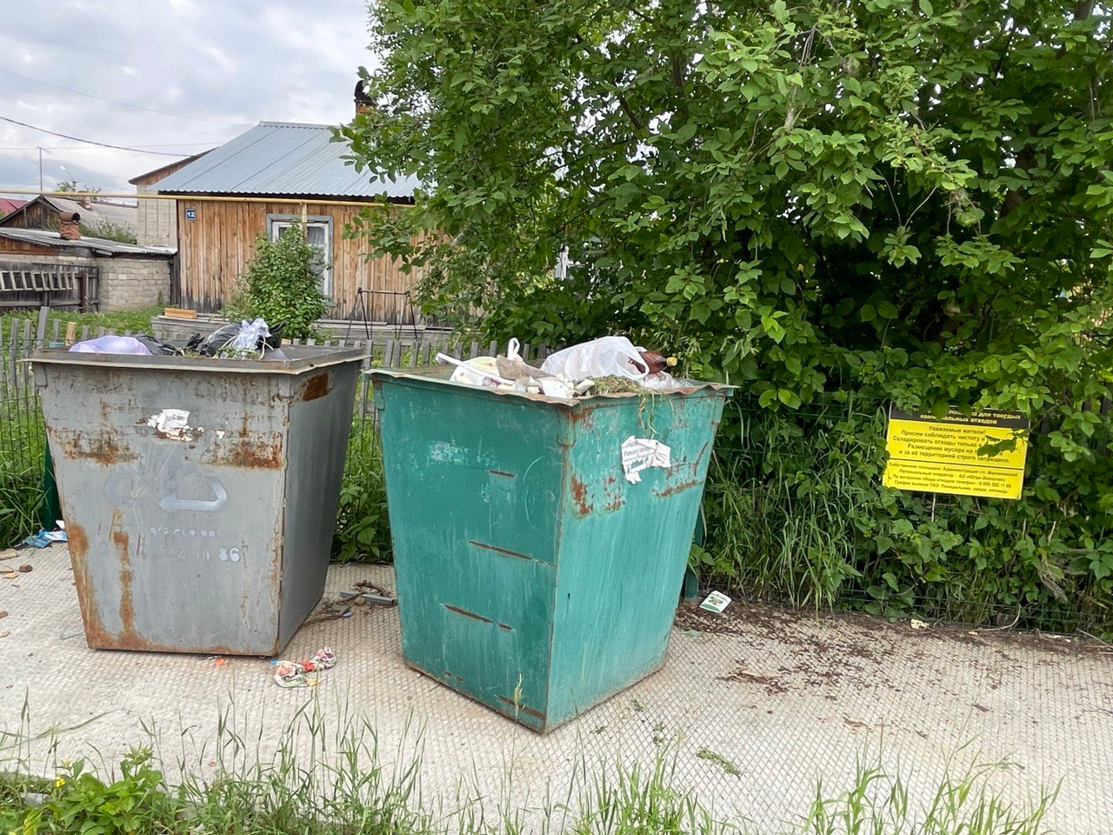
ул. Первомайская д. 2

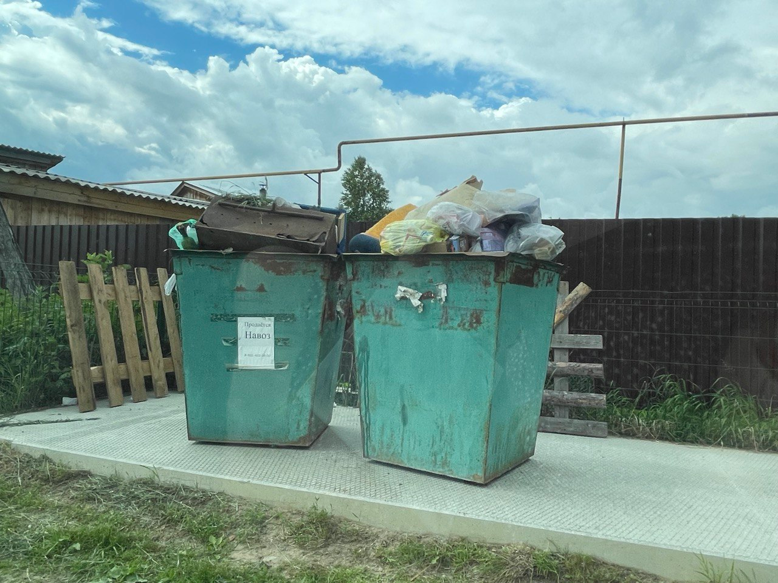
ул. Железнодорожная д. 30
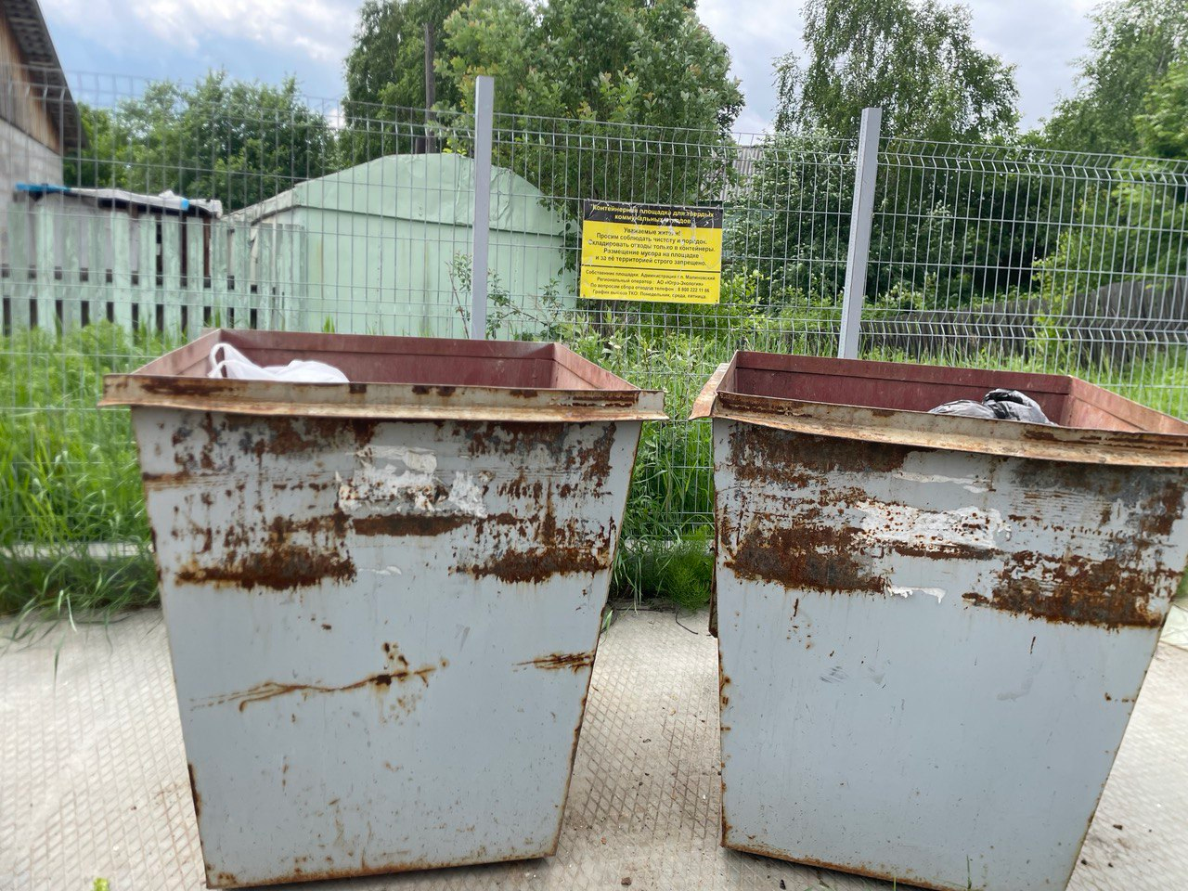
- ул. Ленина д.17
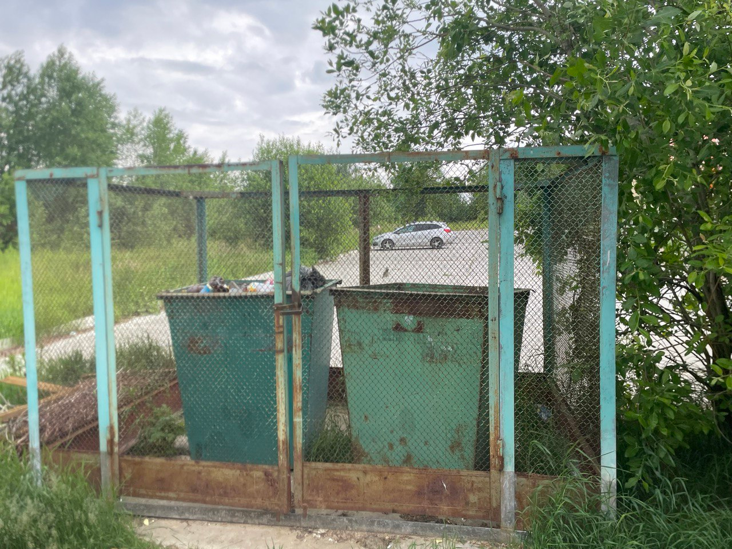
Ул. Парковая д. 25
